Приложение

к электронной версии контракта 100300141126100128

Описание объекта закупки
«Поставка мебели»
Заказчик:
Федеральное агентство по недропользованию (Роснедра)

- Требования, предъявляемые к поставляемым товарам (далее – Товарам) и порядку их поставки.
1.1. Требования к поставляемым товарам:
- наименования, характеристики и количество Товаров определяются в соответствии с Перечнем поставляемого Товара (Приложение № 1 к Описанию объекта закупки).
- поставляемые товары должны быть надлежащего качества, то есть пригодными для целей, для которых товары подобного рода обычно используются;
- товары должны быть новыми товарами (товарами, которые не были в употреблении, не прошли ремонт, в том числе восстановление, замену составных частей, восстановление потребительских свойств);
- поставляемые товары должны быть свободными от любых прав третьих лиц;
- товар должен быть отгружен в заводской упаковке и таре, соответствующей для данного вида товара, которая обеспечит его сохранность от всякого рода повреждений при перевозке любыми видами транспорта, а также предохранит товар от атмосферных влияний.

1.2. Требования к порядку поставки товаров и их оплате:
- поставка и сборка товаров, указанных в Перечне поставляемых товаров (Приложение № 1 к Описанию объекта закупки), осуществляется в течение 20 (двадцати) рабочих дней с даты заключения Государственного контракта;
- время приемки, сборки товаров: понедельник-четверг – с 9-00 до 16-00, пятница – с 9-00 до 14:45. Обеденный перерыв: с 12-00 до 12:45 по местному времени;
- поставка и сборка товаров осуществляется одной партией по следующему адресу: 125993, г. Москва, ул. Большая Грузинская, д.4/6, 4 этаж, 5 этаж.
- Поставщик не менее чем за 1 (один) день до осуществления поставки Товара направляет в адрес Заказчика уведомление о времени и дате доставки Товара в место доставки.
- Приемке Заказчиком подлежит Товар в собранном виде, в состоянии, готовом к эксплуатации в соответствии со своим функциональным назначением.
- В случае если Товар доставлен в разобранном виде Поставщик в день доставки Товара выполняет работы по сборке Товара. Указанные работы Поставщик производит согласно инструкции по сборке производителя Товара. Сбор и вывоз упаковочного материала и тары при выполнении указанных работ осуществляет Поставщик.
- Гарантийный срок на поставляемый Товар должен составлять 12 месяцев с момента передачи Товара Заказчику и подписания документа о приемке (Товарная накладная или УПД). При неисправности или недостатках товара, Поставщик производит его замену в течение гарантийного срока. Расходы по возврату продукции и замене производятся за счет средств Поставщика.

- Прочие условия.
В рамках исполнения настоящего Контракта Поставщик берёт на себя обязательство по освобождению зоны установки от старой мебели, выносу старой мебели с места установки и её передачу на склад Заказчика. (Склад Заказчика располагается по месту нахождения Заказчика (подвальное помещение)).
В стоимость товара входят услуги по транспортировке, погрузке, разгрузке, сборке, поднятию на указанный при разгрузке Заказчиком этаж, а также выносу старой мебели, стоимость тары, страхование, выплата налогов, сборов и других обязательных платежей.
В связи с тем, что Заказчик располагается в здании Министерства природных ресурсов и экологии Российской Федерации и пропускной режим осуществляется на основании приказа Министерства природных ресурсов РФ от 08.10.2002 № 626 «О пропускном и внутриобъектовом режиме в административных зданиях МПР России» Заказчик не гарантирует допуск на территорию Заказчика лиц, привлекаемых Поставщиком для выполнения работ, являющихся гражданами иностранных государств.
Поставщик должен учитывать вышеуказанные положения настоящего Описания объекта закупки при формировании состава персонала, привлекаемого Поставщиком для выполнения работ.
Приложение № 1
к Описанию объекта закупки

Перечень поставляемых товаров

№ п/п | ОКПД/КТРУ | Наименование товара | Характеристики товара | Кол-во, шт. | Фото товара
1. | 31.01.12.139 | Шкаф для документов низкий с фасадом Taim-Max 4Ш.023.1 Венге | Тип шкафа-Шкаф для документов  Ширина, мм- 798  Глубина, мм- 446  Высота, мм- 864  Цвет- Венге  Задняя стенка - ДВП (ХДФ)  Материал каркаса - ЛДСП  Материал фасада- ЛДСП  Двери- С глухими дверьми  Фурнитура в комплекте  (Поставка дополнительной единицы мебели к имеющемуся у заказчика комплекту) | 1 | 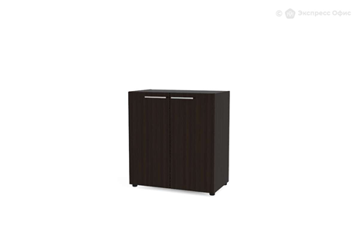  https://www.express-office.ru/catalog/ofisnye-shkafy/shkafy-dlya-dokumentov/66124/  каб. 424
2. | 31.01.11.159 | Офисное кресло, Черное кресло-каталка | Тип-Офисное кресло  Тип механизма качания -Синхронный  Материал корпуса-Искусственная кожа  Ширина, см- 56  Высота, см- 86  Ширина сиденья, см-56  Материал обивки-Экокожа  Высота спинки, см-42  Ширина спинки, см-51  Материал крестовины-Металл, Алюминий  Механизм качания-Да  Макс. нагрузка, кг-150  Фиксация спинки-В рабочем положении  Регулировка-Без регулировки  Особенности-С подлокотниками  Покрытие корпуса-Ламинированное, Глянцевое  Рисунок на обивке-3D-эффект  Глубина, см-45  Глубина сиденья, см-45  Размер газлифта-S  Цвет-Черный | 4 | 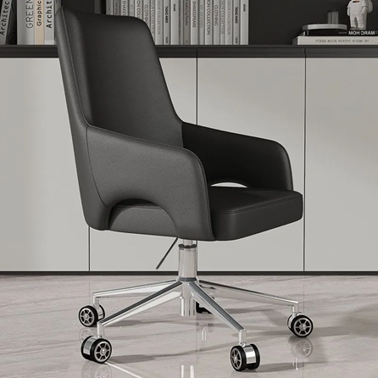  https://www.ozon.ru/product/ofisnoe-kreslo-chernoe-kreslo-katalka-3299981379/?is_apparel_size_selected=true&sh=CA75LGuWbA  каб. 424
3. | 31.09.12.110 | Диван офисный "Дольче" (1,6 метра), черный | Длина, см - 160;  Глубина, см - 60;  Высота, см- 82;  Глубина сиденья, см - 45  Опоры: металлические  Обивка: экокожа  Цвет обивки- черный | 1 | 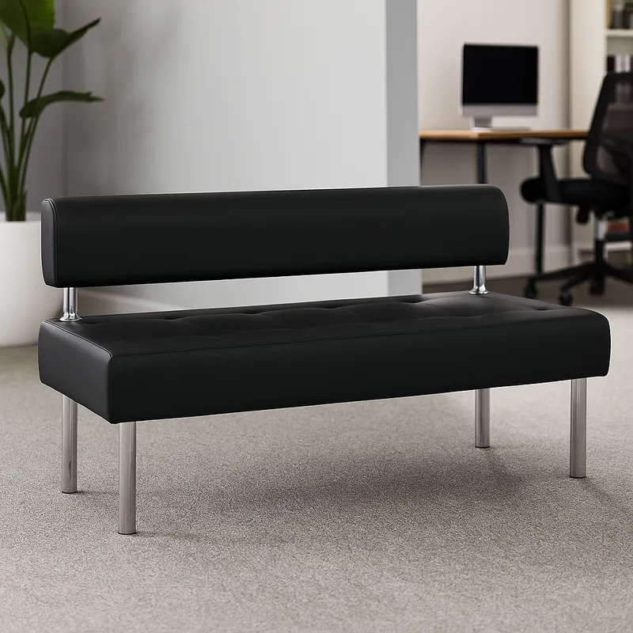  https://www.kreslo-v-ofis.ru/catalog/ofisnye-divany/divany-seriya-dolche/divan-ofisnyy-dolche-1-6-metra/  каб. 424

